Цели мероприятия:
воспитание любви и уважения к матери, чувство благодарности за её заботу и любовь.

Учитель: День матери в России отмечается в последнее воскресенье ноября.
В 2019 году праздник выпадает на 24 ноября. Матери играют важную роль в
продолжении человеческого рода. Семья для каждого из нас – самое главное, самое нужное в жизни. А самый близкий и родной человек в семье, конечно же, мама!

Символ праздника
Символом праздника является плюшевый медведь и незабудка. Этот цветок был выбран не случайно. По народным поверьям он обладает волшебной силой возвращать память людям, которые забыли о своих родных и близких.
Во многих мифологиях он символизирует память и преданность.

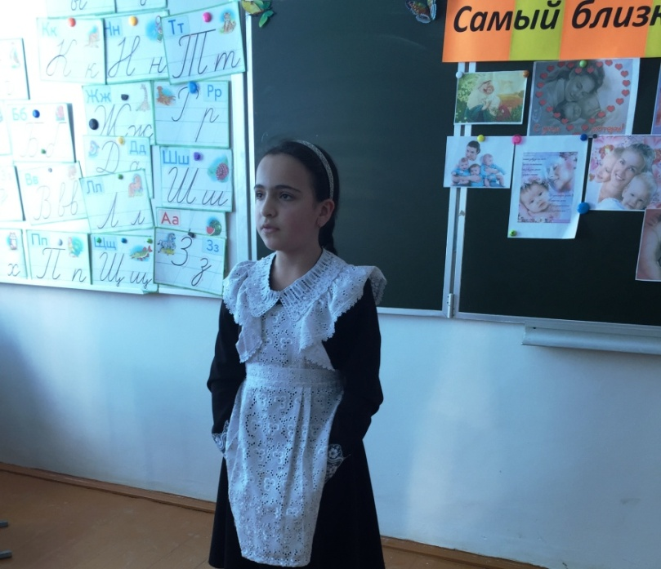
1чтец. От чистого сердца,
Простыми словами
Давайте, друзья, поздравим мы маму.
Мы любим её как хорошего друга
За то, что у нас с нею всё сообща,
За то, что когда нам приходится туго,
Мы можем всплакнуть у родного плеча.

2 чтец. Мы любим её и за то, что порою
Становятся строже в морщинках глаза.
Но стоит с повинной придти головою,
Исчезнут морщинки , умчится гроза.

3чтец. За то, что всегда без утайки и прямо
Мы можем заверить ей сердце своё,
И просто за то, что она- наша мама,
Мы крепко и нежно любим её.

Учитель. Слова «мама», «мать»- одни из самых древних на Земле. Они почти одинаково звучат на языках разных народов. Сколько тепла таит слово, которым называют самого близкого, дорогого и единственного человека!

Музыкальный подарок для мам. Песня «Мамина улыбка»

Учитель. Мать – это окно в большой мир. Она помогает ребёнку понять красоту мира – леса и неба, луны и солнца, облаков и звёзд… Эти уроки красоты- на всю жизнь... Мать – это чудо мира. Своей бесконечной готовностью к самопожертвованию она внушает ребёнку чувство надёжности, защищенности.

Ученица.
Солнца ярче для меня - мама!
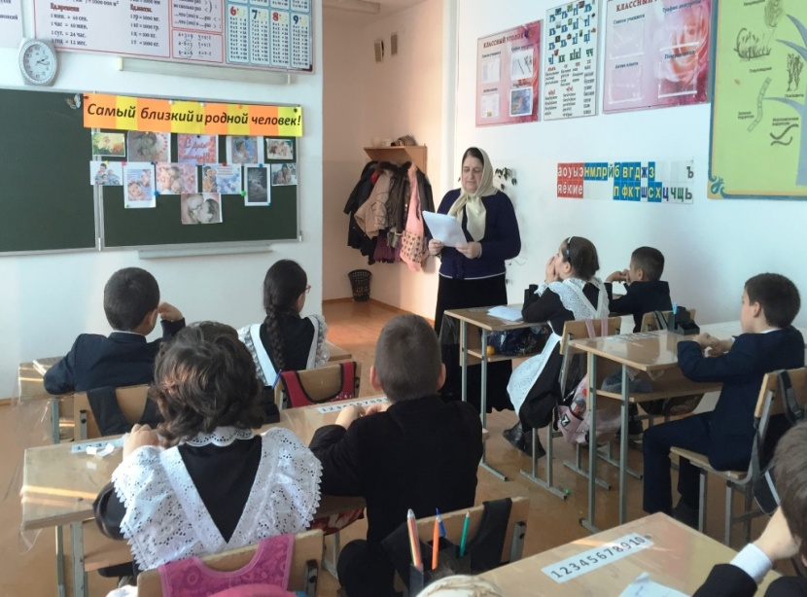
Мир и счастье для меня - мама!
Шум ветвей, цветы полей - мама!
Зов летящих журавлей - мама!
В роднике чиста вода - мама!
В небе яркая звезда - мама!

Библиотекарь: Давайте поиграем в игру « Мамочка». Я буду задавать вопросы, а вы хором отвечайте: «Мамочка!» Только дружно и громко!
1. Кто пришёл ко мне с утра?
2. Кто сказал: «Вставать пора!»
3. Кашу кто успел сварить?
4. Чаю в чашку кто налил?
5. Кто косички мне заплёл?
6. Целый дом один подмёл?
7. Кто меня поцеловал?
8. Кто ребячий любит смех?
9. Кто на свете лучше всех?
Молодцы!

Ученик. А у нас был практикант – это раз,
Написали мы диктант- это два.
В-третьих, мы читали книжку,
Там про одного мальчишку,
Изобрёл он вертолёт –
Летает задом наперёд! А у вас?

Ученица. А у нас Наташка – плакса,
У неё в тетради клякса.
Натка целый день ревёт,
Кляксу Натка не сотрёт! А у вас?

Ученик. А у нас Васильев Петя,
Он сильнее всех на свете:
Двум мальчишкам нос разбил –Папа в школу приходил!

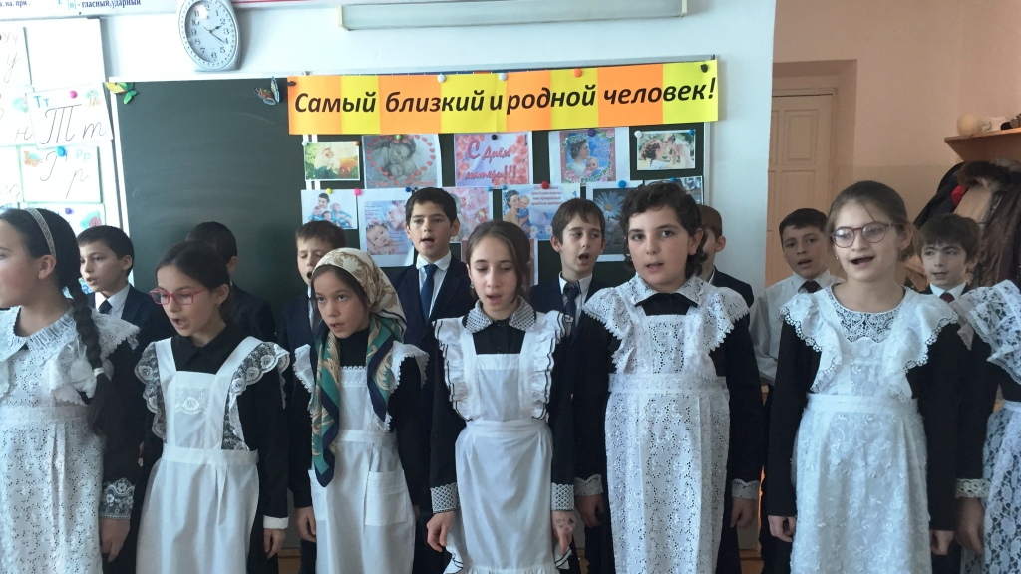
Ученица. Хоть мужчины и сильны,
Не умеют печь блины...
Вы, мужчины, недотёпы,
Вас воспитывать, учить.
И петрушку от укропа
Вы не в силах отличить!

Ученик. От мужчины нету толку?
Это нам талант не дан?
Кто прибил для книжек полку?
Починил на кухне кран?

Ученица. Борщ варить вам не охота,
Не поджарите котлет...
Вам удрать бы на работу,
Ну, а больше толку нет!

Ученик. Ты, колючая заноза,
Плохо знаешь ты мужчин!
То и дело льёте слёзы
И к тому же без причин.
Ты колючие слова говоришь, робея...
Папа в доме – голова!
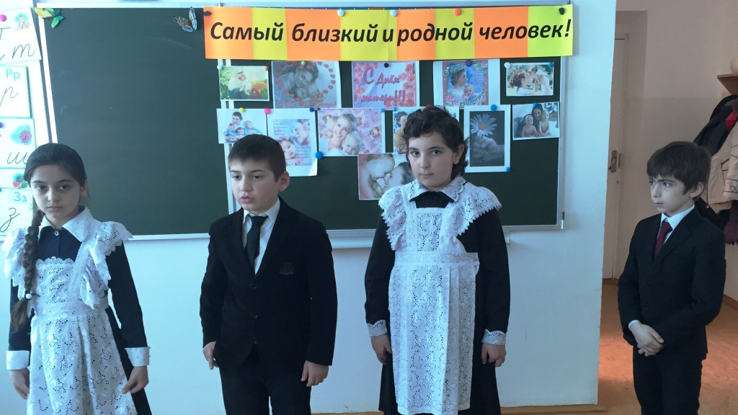
Ученица. Мама в доме – фея!

Музыкальный подарок. Частушки .

Все. Мы веселые подружки,
Мы танцуем и поем,
А сейчас мы вам расскажем,
Как мы с мамами живем!

1ученица. Всем мамулям в этот день
Дарим мы частушки,
Чтобы мамочки у нас
Были веселушки!

2 ученица. Это слово говорим
Каждый раз по двести раз:
Мама, дай! Да принеси!
Мама, мама, помоги!

3ученица. Кто нас учит щи варить,
Постирать, посуду мыть,
Кто прощает все на свете,
Это МАМА – знают дети.

4ученица. Нашу маму на работе
Сильно уважают,
А домой она приходит –
Сильно обожают!

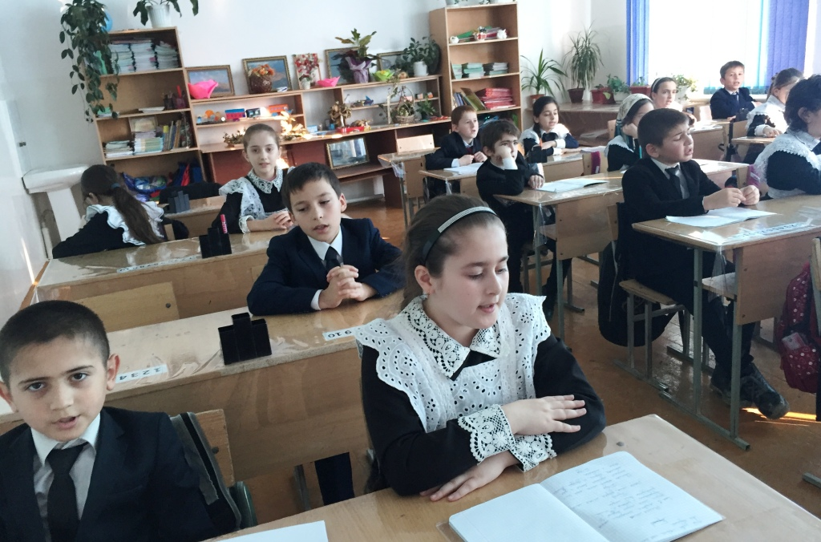
5ученица. Я люблю свою мамулю,
Она добрая душа,
Если где-то я халтурю,
Все прощает мне она.

6ученица. Не сердитесь вы на маму,
Если говорит не то,
Лучше обнимите маму,
Поцелуйте горячо.

7ученица. Папа сильный, папа умный,
Папа замечательный,
Только мамочка всегда
Добрее обязательно.

Все. Мы вам спели, как сумели,
Мы ведь только дети
Знаем точно, наши мамы –
Лучшие на свете.

Учитель . Мама, мамочка! Сколько тепла таит это магическое слово, которым называют самого близкого человека, дорогого, единственного.

Ученица.
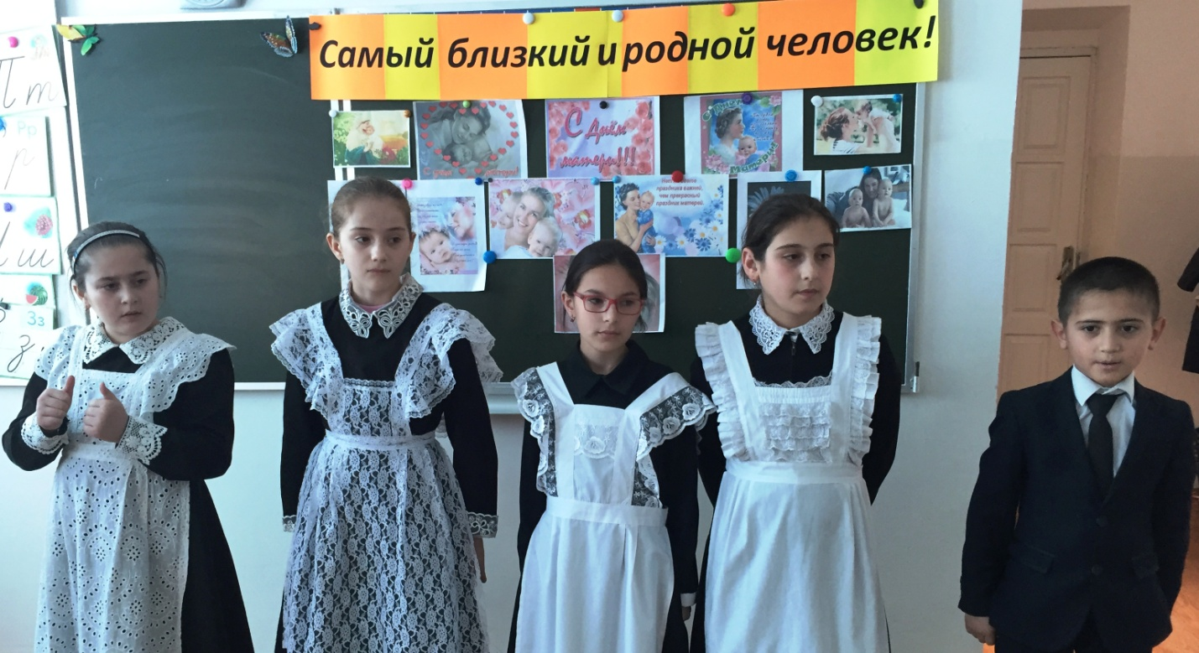
С вас, родные наши мамы,
Будем брать пример во всем.
Пусть звенят повсюду песни
Про любимых наших мам,
Мы за все, за все, родные,
Говорим: "Спасибо вам!”
Ученик 1.
Я решил сварить компот
В мамин день рожденья.
Взял изюм, орехи, мёд,
Килограмм варенья.
Всё в кастрюле поместил,
Размешал, воды налил,
На плиту поставил
И огня прибавил.

Ученик 2.
Чтобы вышло повкуснее,
Ничего не пожалею!
Две морковки, лук, банан,
Огурец, муки стакан,
Половину сухаря
В мой компот добавил я.

Ученик 3.
Всё кипело, пар клубился.
Наконец, компот сварился!
Маме я отнёс кастрюлю;
«С Днём рождения, мамуля!»
Мама очень удивилась,
Засмеялась, восхитилась.

Ученик 4.
Я налил компоту ей —
Пусть попробует скорей!
Мама выпила немножко
И … закашлялась в ладошку,
А потом сказала грустно:
«Чудо — щи! Спасибо! Вкусно!

Ученик 1.
Зореньки краше и солнца милей
Та, что зовётся мамой моей.
Ученик 2.
Мамочка, милая, мама моя,
Как хорошо, что ты есть у меня!
Ученик 3.
Ветер завоет, гроза ль за окном,
Мамочка в доме – страх нипочём.
Ученик 4.
Мамочка, милая, мама моя,
Как хорошо, что ты есть у меня!
Ученик 5.
Спорится дело, веселье горой –
Мамочка, значит, рядом со мной.
Ученик 6.
Я тебя, мамочка, очень люблю,
Песенку эту я ей подарю.

Музыкальный подарок. «Песенка мамонтенка».

Учитель. Вы, конечно, не помните самую первую встречу с мамой.
Как она обрадовалась, когда увидела вас! Как счастливо светились ее глаза! На вашей ручке был привязан номерок из пленки.
На нем были написаны фамилия, число, месяц, год и время вашего рождения, ваш вес.
Кому из вас мама показывала этот номерок - вашу самую первую <медаль>?
Тогда ваша мамочка первый раз взглянула на свое го малыша - и поняла, что ее ребенок -
самый лучший, самый красивый и самый любимый.
Сейчас вы подросли, но мама любит вас все так же крепко и нежно.
Мамы будут любить вас ровно столько, сколько будут жить на свете -
помните об этом всегда! И чем больше ваша любовь к маме, тем радостнее и светлее жизнь!

1ученица.
Добрая , единственная, милая,
На земле одна неповторимая,
Мама ,мама ,мамочка любимая.
Никогда никем незаменимая.

2ученица.
Руки твои тёплые и нежные
Обнимают с верою, с надеждою,
Сердце твоё, ласкою согретое,
И недаром песнями воспетое.

3ученица.
Я люблю глаза твои красивые,
Волосы густые с сединой,
Искорки в глазах твоих игривые,
Голос твой любимый и родной.

4ученица.
Всё ты можешь, мамочка любимая,
И всех дел твоих не перечесть ,
И нигде ни в чём ты несравнимая,
Всё в тебе от Бога , мама, есть.

Учитель. Дорогие наши мамы ! Оставайтесь всегда неповторимыми и желанными. Самыми красивыми, самыми добрыми. Пусть в ваших глазах сияют скромность, мягкость, нежность – те качества , что придают вам столько прелести и очарования.

Ученик . Мы поздравляем милых мам,
Прекрасных женщин всей планеты,
И пусть все люди дарят вам
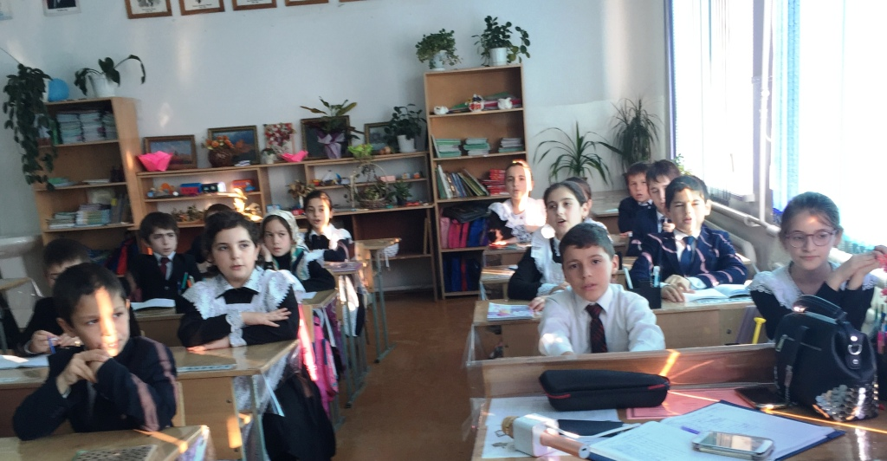
Благоуханные букеты!

